Л-6. Открытые горные выработки. Классификация капитальных траншей
Для дистанционного обучения
- Сделать конспект лекции в тетради
- Начертить в тетради Рисунки 1 и 2
- Остальные рисунки распечатать и вклеить в тетрадь
Горная выработка – искусственная полость в земной коре и на поверхности, созданная для ее исследования, поисков и разведки, извлечения полезных ископаемых, инженерно-строительных и других целей.
По отношению к современному рельефу горные выработки разделяются на открытые и подземные.
К открытым горным выработкам относятся – траншеи, канавы, котлован.
Траншея — это открытая горная выработка, имеющая трапециевидное поперечное сечение и значительную длину по сравнению с её шириной и глубиной. Она ограничена снизу подошвой (дном), а с боков — наклонными плоскостями (бортами) по длине и торцами по ширине.
Траншеи подразделяются на:
Капитальная траншея – открытая наклонная горная выработка, предназначенная для вскрытия рабочих горизонтов. (Рисунок 1)
Разрезная траншея – горизонтальная открытая горная выработка, предназначенная для подготовки вскрытых горизонтов к разработке горной массы и создания фронта работ на уступах. (Рисунок 2)
Классификация капитальных траншей
По расположению относительно контура карьера:
- Внешние — проходят вне контура карьера.
- Внутренние — располагаются внутри конечного контура карьера.
По числу обслуживаемых уступов:
- Отдельные (независимые) — вскрывают только один уступ.
- Групповые — обслуживают группу уступов.
- Общие (зависимые) — вскрывают все уступы карьера.
По назначению:
- Одинарные — служат для движения гружёного и порожнего транспорта (встречное движение).
- Парные — две траншеи, где одна используется только для движения гружёных транспортных средств, а другая — только для порожних (поточная схема).
По сроку службы:
- Стационарные — постоянно расположены за контуром или на бортах в конечном положении.
- Скользящие (временные) — перемещаются вместе с рабочим бортом карьера по мере его подвигания.
По углу наклона:
- Наклонные — с уклоном не более 20‰, предназначены для движения железнодорожного и автомобильного транспорта.
- Крутые — с уклоном более 20‰, используются для размещения конвейеров, скиповых и клетевых подъёмников.
По форме трассы:
- Простые — имеют одно направление по всей длине.
- Сложные — состоят из нескольких участков разного направления. К сложным относятся петлевые, спиральные и тупиковые траншеи.
Выбор типа капитальной траншеи зависит от множества факторов: глубины и формы месторождения, числа уступов, вида используемого транспорта, горно-геологических условий и других параметров.
Рисунок 1 – капитальная траншея
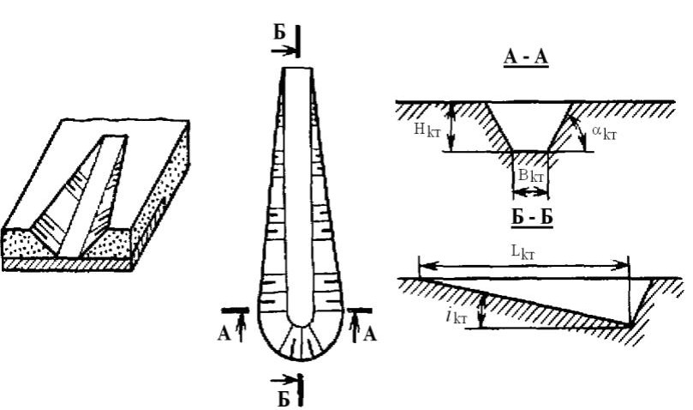

Рисунок 2 – разрезная траншея